  Etudes Monétiques | Version | ➢ | 1.3
 | Date | ➢ | 16/05/2005
 | Reference Gemini | ➢ | PH173334
Intégration Filiales et Nouveaux Partenaires:
Migration EMV

Aide à la Migration à EMV des systèmes émetteur
des filiales internationales et nouveaux partenaires
Délivrance Cartes- Production Cartes

SIGNATORIES

DIRECTION UTILISATRICE:

IT COORDINATION :

IT DEPARTMENT:

Révisions

Version | Date | Auteur | Contenu
1.0 | 25/02/05 | Rémi Gitzinger | Création
1.2 | 26/04/05 |  | Généralisation du document
1.3 | 16/05/05 |  | Diffusion Etudes Monetiques

Documents Référence

N° | Titre | Auteur | Version | Date
[1] | Guide de migration à EMV des systèmes émetteurs des filiales et nouveaux partenaires | R.Gitzinger | 1.3 | 16/05/05
[2] | Aide à la Migration à EMV des systèmes émetteur des filiales internationales et nouveaux partenaires Front et Back Offices – Exploitation Cartes | R.Gitzinger | 1.3 | 16/05/05

Validation

Intervenant | Date
Mohamed Amarti | 16/05/05
Mardjan Laroche | 16/05/05

© Cetelem S.A. – Groupe BNP-Paribas

This document is the property of Cetelem S.A.. The contained information is of technical / informative character and cannot be copied, photocopied, duplicated, translated or subjected to any electronic means without the prior authorization of Cetelem S.A. This one reserving the right to modify the contents and the form of the document without any preliminary notice.

Glossaire

Acronyme | Définition
3DES | Triple Data Encryption Standard
ADA | Application Data Action
AID | Application Identifier
AIP | Application Interchange Profile
ARQC | Authorization Request Cryptogramm
ATC | Application Transaction Counter
AUC | Application Usage Control
CDA | Combined Data Authentication
CID | Cryptogram Identifier
CVM | Cardholder Verification Method
CVR | Card Verification Result
DDA | Dynamic Data Authentication
EMV | Eurocard Mastercard Visa
IAD | Issuer Application Data
MAC | Message Authentication Code
PAN | Personal Account Number
RSA | Rivest Shamir Adleman – algorithme à clé publique
SDA | Static Date Authentication
TVR | Terminal Verification Result

Sommaire

1. Objet du Document 5
2. Schéma Global de la Production Cartes 5
3. Produit Carte 6
3.1. Choix d’application 6
3.2. Choix technologique 7
4. Définition du Profil EMV 8
5. Mise en œuvre de la Personnalisation 10
6. Gestion des Clés 12
7. Certification et Agrément 13

Objet du Document
L’objectif de cette aide est de fournir toutes les informations nécessaires aux filiales internationales et nouveaux partenaires afin de maîtriser l’ensemble des impacts d’une migration à EMV lors de la délivrance carte aux porteurs.
Ce document reprend en détail les actions à entreprendre décrites dans le document référencé [1] induites par EMV. L’approche de la migration EMV est générale et permet aux filiales et nouveaux partenaires de pouvoir inscrire cette aide dans leur projet suivant leur propre particularité. Les différents axes d’action sont étayés de l’exemple français (valable pour Cetelem France et ses partenaires France).
Le périmètre d’information couvre la production cartes EMV (délivrance carte, personnalisation, etc…) et non leur exploitation (autorisation, compensation cf. document [2]).

Schéma Global de la Production Cartes





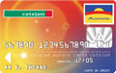




Agence

Personnalisateur

Réseaux

Porteur

Demande de carte

Création
carte

Envoi carte physique au porteur

Certification Perso

Emetteur

Certification Carte
Transmission des données de perso
Impacts EMV

Autre

Figure 1 : impacts EMV et délivrance carte

Produit Carte

Choix d’application
La sélection du type de carte, et donc des services qu’elle offre, oriente les applications à mettre en œuvre.

Services | Mastercard | Visa | Organisme National
Paiement et Retrait | Mastercard | Visa | Selon le pays
Retrait | Cirrus | Plus | ‘’
Autorisation Systématique | Maestro | Electron | ‘’

Chaque service correspond à un AID spécifique.
De plus, des options peuvent être retenues selon l’expression de besoin de l’émission de la carte. (cf. tableau ci-dessous)

Fonctionnalité EMV optionnelle | Expression du besoin | Paramètres
Fichier d’historisation des transactions | Nécessité de conserver le nombre de transactions réussies ou en échec sur la carte | Taille du fichier cyclique à définir
Base applicative EMV | Dans le cadre d’une carte multi-applicative (ex : carte AID nationale et internationale), la fonctionnalité de blocage application porte sur une ou toutes les (x) applications présentes sur la carte | Indication à fournir au personnalisateur
Longueur du MAC | Choix de la longueur du cryptogramme du Secure Messaging | 4 ou 8 octets à indiquer au personnalisateur
Partage des données | Nécessité de rendre commune ou spécifiques les données de (x) applications présentes sur la carte | Cf. § profil EMV

Action EMV – application carte et options

Fonctionnalité EMV | Expression du Besoin | Mise en œuvre
Choix des (x) applications présentes sur la carte | Décision des équipes marketing sur le service rendu par la carte au porteur | Définition de(s) AID(s) de la carte
Choix des fonctionnalités EMV optionnelles | Décision des équipes Gestion du Risque et Lutte contre la Fraude sur les paramètres à mettre en place | Valorisation des paramètres à fournir au(x) personnalisateurs(s)

Mise en application en France :
Le réseau domestique français impose d’utiliser ses propres applications pour les transactions nationales. En conséquence, le choix des applications portera sur les services suivants, Mastercard ou Visa étant utilisés pour les transactions internationales :

Services | Mastercard | Visa | GCB
Paiement et Retrait | Mastercard | Visa | CB
Retrait | Cirrus | Plus | CB Retrait
Autorisation Systématique | Maestro | Electron | CB CAS

Choix technologique
Le choix technologique doit prendre en compte les besoins nécessaires à l’environnement fonctionnel EMV de la carte :

Action EMV

Fonctionnalité EMV | Expression du besoin | Pré-requis
Authentification dynamique et/ou PIN chiffré offline – bi-clés RSA de longueur > 896 bits | Décision des équipes Gestion du risque et Lutte contre la fraude sur la nécessité de l’authentification dynamique (DDA) et du PIN chiffré offline | Coprocesseur RSA nécessaire aux calculs
Application tierce – environnement multi-applicatif | Décision des équipes marketing produit sur la nécessité d’une carte mutl-applicative | Mémoire de données du produit carte nécessaire aux données EMV, aux nombres de clés (bi-clé par application), à l’historisation des transactions
Partage des données et fichier d’historisation | Décision des équipes Gestion du Risque et Lutte contre la Fraude | Mémoire de données du produit carte nécessaire

Les fournisseurs du produit carte (personnalisateurs) devront satisfaire aux besoins identifiés, et proposer des produits agréés ou certifiés par les réseaux Mastercard, Visa ou réseau domestique (ex : GCB).

Les informations fournies renseignent au minimum les points suivants :
- numéro d’agrément
- standard de référence
- application agréée
- identification du composant et du logiciel de base
- configurations possibles

Mise en application en France :
Une prérogative de la Banque de France stipule obligatoire l’authentification dynamique de la carte pour toute transaction domestique à compter du 1er janvier 2006. Tout nouveau projet ouvert en France impliquera :
- soit des cartes à autorisation systématique (authentification dynamique assurée par le front-office)
- soit des cartes DDA, nécessitant la présence d’un crypto-processeur lors du choix technologique du produit

Définition du Profil EMV
Pour chaque type de carte émis, un profil EMV doit être élaboré pour définir les caractéristiques fonctionnelles de la carte. Ce profil doit être construit à partir des documents de définition proposés par les réseaux Mastercard, Visa, Réseaux nationaux et chef de file des partenaires. Par ailleurs, ces réseaux ont défini des profils type afin de faciliter la constitution du profil.

Action EMV – profil EMV

Fonctionnalité EMV | Expression du Besoin | Mise en œuvre
Choix du profil de base EMV – définition des données fixes | Recommandations et prérogatives des réseaux | Documents de référence des réseaux :  - Visa Smart Debit and Credit EU Personnalisation Templates  - M/Chip 4 Issuer Guide Paramater Management  - Autre document de référence selon le pays de la filiale (organisme national)
Choix des données de perso – définition de données sécuritaires de la carte | Choix des équipes Gestion du Risque et Lutte contre la fraude | Valorisation des données :  - ADA (Risk management carte)  - IAC (Risk management carte)  - Données SDA à signer (sécurisation carte)  - Contrôle de flux (LCOL/UCOL… risk management carte)  - CVM List
Choix des données de perso – définition de services cartes | Choix des équipes marketing | Valorisation des données :  - AUC (type de services associés à la carte)

La valorisation de l’ensemble de ces données constitue le profil EMV complet ( profil de base et données personnalisables) propre à tout produit carte EMV. Ces éléments doivent être fournis au(x) préparateur(s) logique(s) pour engager la personnalisation de la carte.

Mise en application en France :

Fonctionnalité EMV | Expression du Besoin | Mise en œuvre
Choix du profil de base EMV – définition des données fixes | Recommandations et prérogatives du GCB | Document « Personnalisation des données des applications de paiement et retrait de la carte CB EMV »

Le contexte interbancaire français présente la particularité d’avoir sa propre application domestique. Par conséquent, une carte internationale émise par Cetelem comporte 2 applications EMV.
Cetelem a à disposition, des documents type s’appuyant sur les recommandations des réseaux (profil types pour lesquels sont définies des données communes aux X applications de la carte, et des donnés spécifiques à chaque application). L’objet est de fixer le choix et la valeur de certaines données EMV et de permettre le choix du paramétrage pour les données restantes (dites données personnalisables).
Données communes
Données spécifiques
Données fixes
Données personnalisables
Données fixes
Données personnalisables
Profil
de base
EMV
Données de perso
Profils type réseaux

Figure 2: Structure des données EMV – Terminologie Cetelem

Mise en œuvre de la Personnalisation

Les informations propres à la personnalisation de la carte doivent être fournies aux personnalisateurs via des canaux de communications garantissant l’intégrité et la confidentialité des données échangées. Le schéma d’échange entre les différents champs d’action est le suivant :
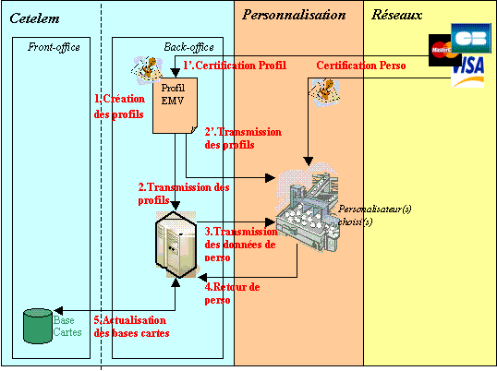

Figure 3: mise en oeuvre de la personnalisation

Action EMV

Fonctionnalité EMV | Mise en œuvre
Création des profils EMV | Prise en compte des profils EMV constitués au préalable (§ précédent)
Certification du profil | Cf. §7
Choix d’un personnalisateur agréé | Contrat de sous-traitance
Transmission des données de personnalisation | Définition des interfaces entre le Back-office et la personnalisation
Contrôle de la personnalisation | Réception et analyse des compte-rendus de fabrication
Actualisation Front et Back-Office | Mise à jour des données base cartes des serveurs Front et Back-office

Mise en application en France :

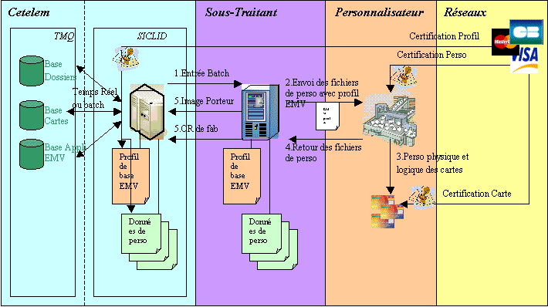

Figure 4: mise en oeuvre de la personnalisation Cetelem France

A chaque nouvelle création carte effectuée sur SICLID, un flux batch (ou temps réel) est envoyé au sous-traitant local (Experian ou Atos pour le contexte français) reprenant l’ensemble des éléments nécessaires à la création carte, les éléments propres à la carte issus de la base ‘carte’, à savoir n° de carte, date expiration, code service…, ainsi que les éléments EMV de personnalisation. Ces éléments constituent le profil EMV défini auparavant avec le profil de base EMV –non mofidiable et fourni une seul fois avec le sous-traitant, et les données de personnalisation – modifiables et fournies à chaque modification.
Le sous-traitant reçoit les fichiers, qu’il consolide des données EMV (profil de base), avant de les envoyer au(x) personnalisateur(s) avant la personnalisation physique des cartes.
Un compte-rendu de fabrication est envoyé en retour vers SICLID, reprenant l’ensemble des éléments personnalisés sur la carte afin de contrôler la cohérence des données et stocker dans la base Appli EMV de TMQ (données fixes nécessaires aux contrôles des demandes d’autorisation et les données personnalisables en retour de fabrication).

Gestion des Clés
La mise en œuvre d’EMV nécessite la mise en place de services de génération, de gestion et de distribution des clés, notamment autour de l’utilisation de bi-clés RSA et de la certification des clés publiques émetteur. Cette gestion implique :

Actions EMV

Fonctionnalité EMV | Mise en oeuvre
Génération de paires de clés RSA émetteur | Prise en charge par la filiale ou le chef de file partenaire
Stockage des clés privées émetteur | Prise en charge par la filiale ou le chef de file partenaire, le personnalisateur, l’équipe monétique et le RSSI
Transmission sécurisée des clés publiques émetteur à l’autorité de certification (Mastercard, Visa ou réseau domestique) | Prise en charge par la filiale ou le chef de file (et RSSI pour les filiales)
Génération de paire de clés RSA carte pour l’authentification dynamique et/ou le chiffrement PIN offline (DDA ou CDA) | Prise en charge par le personnalisateur
Tirage des clés EMV (de test – pour les phases de qualification et certification, et de production) | Prise en charge par la filiale ou le chef de file partenaire, le personnalisateur, l’équipe monétique et le RSSI
Imposition sur le HSM (Host Security Module) | Prise en charge par la filiale ou le chef de file partenaire, le personnalisateur, l’équipe monétique et le RSSI

Mise en application en France :
La certification des clés EMV doit être effectuée auprès de l’autorité de certification AC CB-EMV pour les applications domestiques. L’imposition des clés se fait sur des BNT.
Le GCB met à disposition des services, basés sur l’outil OGDC, permettant de gérer et distribuer les clés nécessaires à la mise en œuvre du projet.

Certification et Agrément

La production carte est soumise à la certification et agrément EMV des réseaux internationaux. Mastercard et Visa ont mis en place une procédure de qualification des cartes EMV qui porte dans un premier temps sur le profil papier, et ensuite sur des cartes spécimen. L’agrément final conduit à l’ouverture des flux EMV des réseaux sur les BIN déclarés.

Action EMV

Fonctionnalité EMV | Mise en œuvre
Ouverture d’un projet EMV | Contact auprès des interlocuteurs des réseaux Mastercard, Visa, et autre organisme national, puis saisie des dossiers d’ouverture :  - plan de migration  - questionnaires de personnalisation  - tables des codes actions émetteur  - paramètres STIP
Validation des profils EMV de cartes à émettre | Contact auprès des services de qualification des réseaux et chef de file partenaire
Validation des cartes spécimen | Contact auprès des services de qualification des réseaux et chef de file partenaire
Certification et agrément final de l’émission carte | - Validation bout en bout en production (uniquement Mastercard)  - Ouverture des flux EMV des réseaux

Tout nouveau partenaire France doit suivre la cas de Cetelem France
Suivant le pays, un organisme national peut imposer ses propres applications domestiques
AID : Application Identifier (ex : Mastercard : A000000041010 -> PIX :A00000004 = Mastercard; RIX : 1010 = Paiement et Retrait)
Dans le cadre de l’intégration d’un nouveau partenaire (réseau domestique français)
sous réserve de modification de la BdF

